СОВЕТ НАРОДНЫХ ДЕПУТАТОВ ГНИЛОВСКОГО СЕЛЬСКОГО ПОСЕЛЕНИЯ

ОСТРОГОЖСКОГО МУНИЦИПАЛЬНОГО РАЙОНА

ВОРОНЕЖСКОЙ ОБЛАСТИ

РЕШЕНИЕ

22.12.2023 года № 185

|  |
| --- |
| Об установлении границ территориального общественного самоуправления «Дружба» |

На основании заявления инициативной группы граждан о рассмотрении предложения по границам территории создаваемого территориального общественного самоуправления, руководствуясь статьей 27 Федерального закона от 6 октября 2003 года [№](consultantplus://offline/main?base=LAW;n=111900;fld=134;dst=100630) 131-ФЗ «Об общих принципах организации местного самоуправления в Российской Федерации» и Положением о территориальном общественном самоуправления в Гниловском сельском поселении Острогожского муниципального района Воронежской области, утвержденным решением Совета народных депутатов Гниловского сельского поселения Острогожского муниципального района от 09.07.2015 года № 197, Совет народных депутатов Гниловского сельского поселения

РЕШИЛ:

1. Установить границы территориального общественного самоуправления «Дружба», расположенного по адресу: Воронежская область, Острогожский район, поселок 3-го отделения совхоза «Победа», улица Свободы с численностью населения - 90 человек, в том числе достигшего 16-летнего возраста - 79 человек, согласно карты (схемы) территории создаваемого территориального общественного самоуправления «Дружба» (приложение 1) и описания границы территории создаваемого территориального общественного самоуправления «Дружба» (приложение 2).

2. Настоящее решение вступает в силу с момента его обнародования.

Глава Гниловского сельского поселения А.И. Журавлев

Приложение № 1

к решению совета народных депутатов Гниловского сельского поселения от 22.12.2023 года № 185

Карта (схема) границ территории создаваемого территориального общественного самоуправления «Дружба»

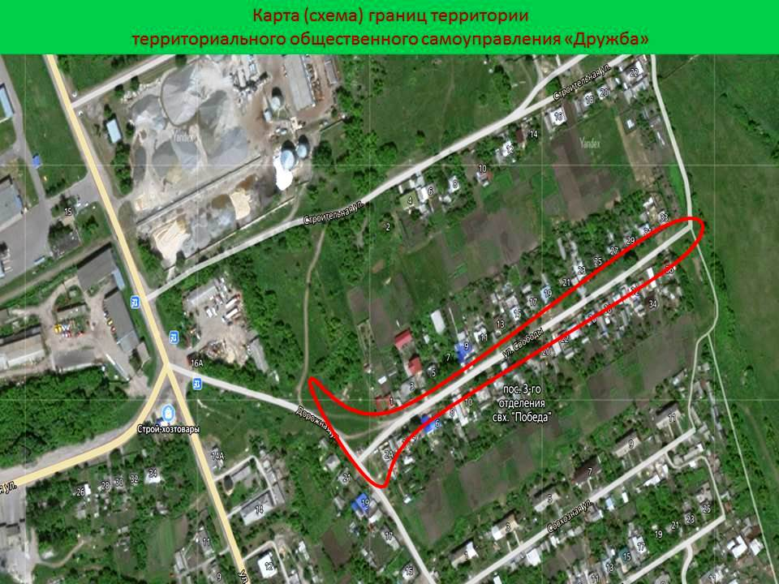

Приложение № 2

к решению совета народных депутатов Гниловского сельского поселения от 22.12.2023 года № 185

Описание границы территории создаваемого территориального общественного самоуправления «Дружба»

Территориальное общественное самоуправление «Дружба»осуществляет свою деятельность в границах следующей территории:

- от придомовой территории дома № 23 по ул. Дорожная (пересечение улиц Дорожная и Свободы) поселка 3-го отделения совхоза «Победа» Гниловского сельского поселения Острогожского муниципального района Воронежской области, вдоль улицы Свободы, включая придомовые территории жилых домов с № 2А по № 36 по четной стороне и с № 1 по № 33 по нечетной стороне, включая контейнерную площадку для сбора ТКО и пустырь, расположенные вблизи придомовой территории жилого дома № 1 по улице Свободы.